**Centro de Investigación y Desarrollo Tecnológico de Fuerza Aérea**

Área: Departamento de Electrónica Aviación

Encargado del área: Tte. F.A.E.E.A. Allan Ricardo Ruiz Gómez

Estudiante:

Cisneros Méndez Emmanuel

Hernández Paredes Marisol

Hernández Prado Gesha Aime

López Bernabe Mireya Berenice

Sosa Hernández Horacio

**Proyecto**

**“ANALISIS Y ESTRUCTURACION PARA LA IMPLEMENTACION DE UNA APLICACIÓN WEB S.I.A.GE.M.I. (SISTEMA INTEGRAL DE ADMINISTRACIÓN Y GESTION DE MANTENIMIENTO DE INSTALACIONES DEL C.I.D.T.F.A.)”**

Periodo

Mayo – Agosto.

ÍNDICE

ANTECEDENTES 3

INTRODUCIÓN 4

OBJETIVOS 5

HIPOTESIS 6

JUSTIFICACIÓN 7

PROBLEMÁTICA 8

MARCO TEÓRICO 10

METODOLOGÍA 14

PROPUESTA DE SOLUCIÓN 16

REQUERIMIENTOS DEL SISTEMA 19

Requerimientos Funcionales 20

Requerimientos no funcionales 21

CREACIÓN DE ROLES DE USUARIO 23

Roles de usuario del sistema 24

CREACIÓN DE DIAGRAMAS UML 26

Diagramas de Caso de uso 27

Diagrama clases 56

Diagrama secuencias 57

Diagrama actividad 58

RESULTADOS 59

CONCLUSIONES 60

REFERENCIAS 61

# ANTECEDENTES

El Centro de Investigación y Desarrollo Tecnológico de la Fuerza Aérea (C.I.D.T.F.A.) es una institución dedicada a la investigación y desarrollo interno de tecnologías. Dentro de sus instalaciones, se encuentra en operación el Sistema para la administración y gestión del mantenimiento de las aeronaves (SI.A.GE. M. A), un proyecto de software diseñado para la gestión integral de mantenimiento de aeronaves.

El éxito y la eficacia del proyecto (SI.A.GE. M. A. han servido como punto de referencia para el equipo de industriales del centro, quienes han propuesto el desarrollo de un sistema similar pero enfocado en la gestión del mantenimiento de las redes eléctricas, hidráulicas e hidrosanitarias. Este nuevo proyecto, denominado S.I.A.GE.M.I. (Sistema de Administración de Ingeniería de Gestión de Mantenimiento Industrial), surge como respuesta a la necesidad identificada en el C.I.D.T.F.A. de contar con una herramienta especializada que optimice la gestión de mantenimiento de sus redes de infraestructura.

El equipo de industriales ha realizado un exhaustivo análisis de las necesidades y requerimientos del centro en materia de mantenimiento de redes, identificando las ramificaciones de las redes y subredes existentes, así como clasificando los componentes involucrados en cada una de ellas. Este análisis ha proporcionado una comprensión detallada de la estructura y funcionamiento de las redes, permitiendo definir los procedimientos específicos que deben seguirse para el mantenimiento de cada subcomponente.

Con base en este análisis y la experiencia adquirida a través del proyecto SI.A.GE.M.A., el equipo de industriales ha delineado los objetivos y alcances del proyecto SI.A.GE.M.I., estableciendo las bases para el desarrollo de una aplicación de escritorio que permita una gestión eficiente y centralizada del mantenimiento de las redes eléctricas, hidráulicas e hidrosanitarias en el C.I.D.T.F.A.

# INTRODUCIÓN

El Centro de Investigación y Desarrollo Tecnológico de la Fuerza Aérea (C.I.D.T.F.A.) desempeña un papel crítico en el soporte operativo y tecnológico de la Fuerza Aérea Mexicana. Uno de los aspectos fundamentales para el funcionamiento efectivo de esta institución es el mantenimiento correctivo y preventivo de sus infraestructuras, que incluye las redes eléctrica, hidráulica e hidrosanitaria.

En este informe se documenta el análisis y estructuración del Sistema Integral de Administración y Gestión de Mantenimiento de Instalaciones (S.I.A.GE.M.I.), el cual se centra en la administración de las tres redes fundamentales para el C.I.D.T.F.A. El sistema tiene como objetivo principal automatizar la programación y seguimiento de tareas de mantenimiento, optimizar la asignación de recursos y mejorar la eficiencia operativa en cada una de estas áreas.

El presente informe proporciona una visión detallada del diseño del sistema, incluyendo los diagramas UML que describen la estructura y el comportamiento del S.I.A.GE.M.I. para cada una de las redes (eléctrica, hidráulica e hidrosanitaria). Además, se presenta el diseño de la base de datos que respalda el funcionamiento del sistema y se detallan los elementos de la interfaz de usuario diseñados para cada área específica.

Se espera que este informe sirva como guía detallada para el desarrollo e implementación exitosa del S.I.A.GE.M.I. en el C.I.D.T.F.A., mejorando significativamente la gestión del mantenimiento correctivo y preventivo; en las redes eléctrica, hidráulica e hidrosanitaria. Con esta implementación, se busca aumentar la eficiencia y la fiabilidad de las operaciones, contribuyendo al cumplimiento efectivo de la misión de la Fuerza Aérea Mexicana.

# OBJETIVOS

Objetivo general

Analizar y estructurar una aplicación web para la gestión del mantenimiento de las redes eléctricas, hidráulicas e hidrosanitarias en el (C.I.D.T.F.A.), con el fin de optimizar el control de los recursos y reducir los tiempos.

Objetivos específicos

* Seleccionar la metodología de desarrollo para la construcción del software.
* Determinar los requerimientos funcionales y no funcionales para dimensionar el sistema.
* Definir la estructura de la base de datos para el uso de la aplicación de escritorio.

# HIPOTESIS

El análisis para la aplicación de escritorio diseñada específicamente para la gestión del mantenimiento de las redes eléctricas, hidráulicas e hidrosanitarias en el (C.I.D.T.F.A.) tiene el potencial de generar múltiples beneficios. Esta herramienta proporcionará al (C.I.D.T.F.A.) una plataforma centralizada para la planificación, seguimiento y ejecución de las tareas de mantenimiento, lo que permitirá una gestión más eficiente de los recursos disponibles, tanto humanos como materiales.

Al automatizar procesos que anteriormente se realizaban manualmente o mediante sistemas dispersos, la aplicación facilitará la coordinación entre los diferentes departamentos involucrados en el mantenimiento, reduciendo así los tiempos de respuesta ante incidencias y optimizando la utilización de los recursos disponibles. Además, al contar con funciones de programación y seguimiento integradas, se podrán identificar y abordar de manera proactiva los problemas potenciales antes de que se conviertan en emergencias, lo que contribuirá a prevenir interrupciones en el servicio y a prolongar la vida útil de las instalaciones.

En términos económicos, la implementación de esta aplicación conlleva el potencial de reducir los costos asociados con el mantenimiento de las redes eléctricas, hidráulicas e hidrosanitarias en el (C.I.D.T.F.A.). Al mejorar la eficiencia operativa y minimizar los tiempos de inactividad, se esperaría una disminución en los gastos derivados de reparaciones urgentes, así como una optimización en la gestión de inventarios y la adquisición de materiales. Esto, a su vez, podría liberar recursos financieros que podrían ser reinvertidos en otras áreas de mejora dentro del centro.

# JUSTIFICACIÓN

# PROBLEMÁTICA

El Centro de Investigación y Desarrollo Tecnológico de la Fuerza Aérea (C.I.D.T.F.A.) es una institución fundamental para el soporte operativo y tecnológico de la Fuerza Aérea Mexicana. Esta entidad tiene la responsabilidad de asegurar el óptimo funcionamiento de las infraestructuras críticas que sustentan las operaciones diarias de la Fuerza Aérea, abarcando las redes eléctricas, hidráulicas e hidrosanitarias.

No obstante, se ha identificado una oportunidad de mejora en la gestión y calendarización de los mantenimientos preventivos y correctivos de estas infraestructuras. La falta de una planificación precisa en los tiempos de mantenimiento puede conducir a interrupciones no planificadas, incrementos en los costos operativos y una eficiencia operativa subóptima. Estas áreas de mejora, si bien no comprometen gravemente las operaciones actuales, presentan una oportunidad para optimizar aún más la continuidad y fiabilidad de la infraestructura.

La gestión adecuada del mantenimiento preventivo y correctivo es fundamental para garantizar que las infraestructuras funcionen de manera eficiente y segura. El mantenimiento preventivo, como práctica más rutinaria, busca anticiparse a posibles fallos mediante intervenciones programadas que evitan averías mayores. Por otro lado, el mantenimiento correctivo responde a fallos imprevistos, requiriendo respuestas rápidas y efectivas para minimizar el impacto en las operaciones.

Para abordar estas oportunidades de mejora, se propone el desarrollo de una aplicación de software especializada que optimice la gestión del mantenimiento tanto preventivo como correctivo. Esta herramienta automatizará la programación y el seguimiento de las tareas de mantenimiento, mejorará la asignación de recursos, reducirá costos y aumentará la eficiencia operativa del C.I.D.T.F.A.

La implementación de esta solución tecnológica será esencial para garantizar una operatividad más eficiente y fiable de las infraestructuras críticas de la Fuerza Aérea Mexicana, asegurando que pueda cumplir con su misión de manera aún más efectiva y segura.

# MARCO TEÓRICO

En este marco teórico se encuentran la terminología que se usó para la construcción y desarrollo del proyecto, con la finalidad de comprender los procesos y fases por los que pasó el mismo.

JAVA.

Java es un lenguaje de programación de propósito general, altamente popular y ampliamente utilizado desde su creación en 1995. Destaca por su portabilidad, seguridad y robustez. Java es orientado a objetos y ofrece un amplio conjunto de características que lo hacen adecuado para una variedad de aplicaciones, desde desarrollo web hasta aplicaciones móviles. Su capacidad de escribir una vez y ejecutar en cualquier lugar, junto con su comunidad activa y evolución constante, lo convierten en una opción atractiva para desarrolladores y empresas en todo el mundo.

PosgrestSQL.

PostgreSQL es un sistema de gestión de bases de datos relacional de código abierto, altamente valorado por su robustez, escalabilidad y extensibilidad. Desde su creación en 1986, ha sido desarrollado por una comunidad global. Sus características clave incluyen su capacidad relacional estándar, código abierto, extensibilidad, escalabilidad, confiabilidad y seguridad, así como su soporte para tipos de datos avanzados.

PostgreSQL es ampliamente utilizado en una variedad de aplicaciones, desde pequeñas empresas hasta grandes sistemas empresariales, debido a su combinación de características avanzadas y rendimiento sólido.

Modelo vista controlador (MVC).

Es un patrón de arquitectura de software basado en la reutilización de códigos y separación de conceptos mediante el cual se busca separar los datos, la lógica de negocio y la interacción del usuario, de forma tal que los componentes que manejan la información sean distintos a los que interactúa con el usuario de la aplicación.

El MVC está compuesto por 3 elementos como se puede observar en la Ilustración 3:

* Modelo: Representa la información e implementa los distintos métodos de acceso para consultarla o modificarla e indicando privilegios y condiciones según la lógica de negocio.
* Vista: Representa la información del modelo en un formato entendible por el usuario.
* Controlador: Interactúa sobre el modelo a través de los métodos de acceso del mismo y envía una respuesta a la vista según las peticiones del usuario.

JDK.

Java Development Kit (JDK) es un software para los desarrolladores de Java. Incluye el intérprete Java, clases Java y herramientas de desarrollo Java (JDT): compilador, depurador, desensamblador, visor de applets, generador de archivos de apéndice y generador de documentación.

El JDK le permite escribir aplicaciones que se desarrollan una sola vez y se ejecutan en cualquier lugar de cualquier máquina virtual Java. Las aplicaciones Java desarrolladas con el JDK en un sistema se pueden usar en otro sistema sin tener que cambiar ni recompilar el código. Los archivos de clase Java son portables a cualquier máquina virtual Java estándar

Java SE.

Java Platform, Standard Edition (Java SE) es una especificación que describe una plataforma Java de resumen. Proporciona una base para crear y desplegar aplicaciones de negocio centradas en la red que van desde un ordenador de escritorio PC a un servidor de grupo de trabajo. Java SE lo implementa el kit de desarrollo de software (SDK) Java. Rule Execution Server puede ejecutar conjuntos de reglas con código Java SE 100%. Muchos casos de uso existen para la ejecución pura de Java SE como, por ejemplo, la ejecución de lotes o la ejecución de reglas desde un proveedor Java Message Service (JMS) o un Enterprise Service Bus (ESB) no Java EE.

Microsoft Visio.

Microsoft Visio es una herramienta de diagramación y visualización de datos desarrollada por Microsoft. Ofrece una amplia variedad de plantillas predefinidas para crear diagramas profesionales, como diagramas de flujo, organigramas y diagramas de red. Su interfaz intuitiva facilita la creación y edición de diagramas, mientras que su integración con otras aplicaciones de Microsoft permite incrustar diagramas en documentos de Word, hojas de cálculo de Excel o presentaciones de PowerPoint. Visio también ofrece capacidades de colaboración en tiempo real y opciones avanzadas de personalización para adaptarse a las necesidades específicas de los usuarios.

HTML.

HTML son las siglas en inglés de HyperText Markup Lenguage, que significa Lenguaje de Marcado de HiperTexto. Se llama así al lenguaje de programación empleado en la elaboración de páginas Web, y que sirve como estándar de referencia para la codificación y estructuración de las mismas, a través de un código del mismo nombre (html).  
Es un lenguaje simple y general que sirve para definir otros lenguajes que tienen que ver con el formato de los documentos. El texto se crea a partir de etiquetas también llamado tags, que permiten interconectar diversos conceptos y formatos.

JavaScript.

JavaScript es un lenguaje de programación o de secuencias de comandos que te permite implementar funciones complejas en páginas web, cada vez que una página web hace algo más que sentarse allí y mostrar información estática para que la veas, muestra oportunas actualizaciones de contenido, mapas interactivos, animación de Gráficos 2D/3D, desplazamiento de máquinas reproductoras de vídeo, etc., puedes apostar que probablemente JavaScript está involucrado. Es la tercera capa del pastel de las tecnologías web estándar, dos de las cuales (HTML y CSS) hemos cubierto con mucho más detalle en otras partes del Área de aprendizaje.

CSS.

CSS son las siglas en inglés para «hojas de estilo en cascada» (Cascading Style Sheets). Básicamente, es un lenguaje que maneja el diseño y presentación de las páginas web, es decir, cómo lucen cuando un usuario las visita. Funciona junto con el lenguaje HTML que se encarga del contenido básico de las páginas.

Se les denomina hojas de estilo «en cascada» porque puedes tener varias hojas y una de ellas con las propiedades heredadas (o «en cascada») de otras.

NetBeans.

NetBeans es un entorno de desarrollo integrado (IDE) versátil y potente, utilizado principalmente para crear aplicaciones en Java y otros lenguajes de programación. Ofrece características como completado automático de código, depuración integrada, refactorización, y soporte para control de versiones.

Además, incluye un diseñador de interfaces gráficas que facilita la creación de interfaces de usuario visualmente atractivas, especialmente para aplicaciones JavaFX. NetBeans es de código abierto y cuenta con una amplia comunidad de usuarios y desarrolladores que proporcionan recursos y soporte adicional.

Aplicación web.

Una aplicación web es un programa de software que se ejecuta en un servidor y se accede a través de un navegador web mediante Internet o una intranet. Combina la funcionalidad interactiva de las aplicaciones de escritorio con la facilidad de acceso de las aplicaciones basadas en la web. Las aplicaciones web permiten a los usuarios realizar tareas específicas (como gestionar el mantenimiento de infraestructuras) desde cualquier lugar con conexión a Internet, ofrecen actualizaciones centralizadas, integran sistemas y servicios diversos, y son escalables para manejar un número creciente de usuarios y tareas sin perder rendimiento.

# METODOLOGÍA

Una metodología de desarrollo es un campo de trabajo en el cual se busca analizar, planificar y ejecutar un proceso detallado de la realización de producto, “En el desarrollo de *software*, una metodología hace cierto énfasis al entorno en el cual se plantea y estructura el desarrollo de un sistema” (Ok Hosting). La implementación de una metodología en un desarrollo de *software* proporciona grandes beneficios al proyecto mejorando la calidad y productividad dentro del entorno de trabajo.

El proyecto fue desarrollado utilizando la metodología Scrum, un marco ágil que facilita la colaboración y mejora la eficiencia en el desarrollo de software. Scrum se basa en iteraciones cortas y ciclos de retroalimentación constantes, permitiendo una entrega incremental del producto y adaptaciones rápidas a los cambios.

Scrum consta de varias fases clave, que son:

1. **Planificación del Sprint**: Definición de los objetivos y tareas del sprint (un período de trabajo corto, generalmente de 2 a 4 semanas). El equipo selecciona los elementos del backlog del producto que se abordarán en el sprint.
2. **Sprint**: Período de desarrollo durante el cual el equipo trabaja en las tareas planificadas. Las tareas se dividen en incrementos manejables y se completan durante el sprint.
3. **Daily Scrum**: Reuniones diarias cortas (de 15 minutos) donde el equipo revisa el progreso, discute los desafíos y ajusta el plan de trabajo diario para asegurar que el sprint se mantenga en el camino correcto.
4. **Revisión del Sprint**: Al final de cada sprint, el equipo presenta el incremento de producto desarrollado a los stakeholders, recibiendo retroalimentación y ajustando el backlog del producto según sea necesario.
5. **Retrospectiva del Sprint**: Reflexión del equipo sobre el sprint concluido, identificando mejoras en el proceso y planificando acciones para optimizar la eficiencia y la colaboración en futuros sprints.

A continuación, se presenta una imagen que ilustra visualmente las fases de Scrum:

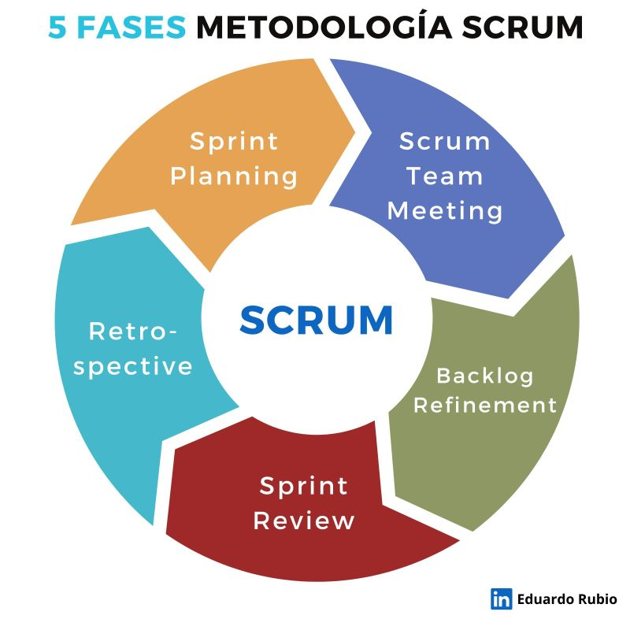

**Figura 1.** Etapas de la metodología Scrum

# PROPUESTA DE SOLUCIÓN

El Sistema Integral de Administración y Gestión de Mantenimiento de Instalaciones (S.I.A.GE.M.I.) se presenta como una solución para abordar la falta de calendarización en los mantenimientos preventivos y correctivos del Centro de Investigación y Desarrollo Tecnológico de la Fuerza Aérea (C.I.D.T.F.A.). En este sistema se empleó el lenguaje de programación Java y PostgreSQL como base de datos relacional. Su principal objetivo es optimizar la gestión del mantenimiento de las redes eléctricas, hidráulicas e hidrosanitarias, mejorando así la eficiencia operativa y reduciendo costos.

Objetivos de la Solución

1. Automatización del Calendario de Mantenimientos:

* Se desarrollará un calendario automatizado que programe automáticamente las tareas de mantenimiento preventivo, basándose en intervalos de tiempo predefinidos y las recomendaciones del fabricante.
* Se permitirá la reprogramación flexible de tareas en caso de cambios operativos.

1. Alertas y Recordatorios:

* Se implementará un sistema de alertas que notifique al personal técnico sobre las próximas tareas de mantenimiento y las pendientes.
* Se enviarán recordatorios por correo electrónico o mensajes de texto para asegurar el cumplimiento de las tareas en los plazos establecidos.

1. Registro Histórico de Mantenimientos:

* Se mantendrá un registro detallado de todas las actividades de mantenimiento realizadas, incluyendo fechas, responsables y observaciones sobre el estado de los equipos.
* Se facilitará la búsqueda y el acceso a este registro histórico para análisis posteriores y auditorías.

1. Optimización de Recursos:

* Se implementará un sistema que facilite la asignación eficiente de recursos y personal técnico para las tareas de mantenimiento.
* Se proporcionará una visión general del estado de los recursos disponibles, incluyendo inventarios de repuestos y herramientas necesarias.

1. Generación de Reportes:

* Se desarrollarán herramientas para generar informes detallados sobre el estado y la historia de mantenimiento de la infraestructura.
* Se permitirá la generación de reportes personalizados según diferentes criterios, para adaptarse a las necesidades específicas del C.I.D.T.F.A.

Beneficios Esperados

1. Automatización de Procesos: El S.I.A.GE.M.I. permitirá reducir la intervención manual en la planificación y seguimiento de los mantenimientos al automatizar gran parte de estos procesos. Esto liberará al personal de tareas repetitivas, permitiéndoles enfocarse en actividades más estratégicas. Además, el sistema contará con manuales detallados de cada componente, lo que optimizará el tiempo de respuesta ante incidencias y facilitará la capacitación del personal nuevo.
2. Reducción de Costos: Al disminuir los fallos inesperados y optimizar el uso de recursos, se producirá una reducción significativa en los costos operativos del C.I.D.T.F.A. La implementación del S.I.A.GE.M.I. permitirá una mejor gestión de los recursos, evitando gastos innecesarios en reparaciones de emergencia y optimizando el uso de materiales y mano de obra.
3. Mejora de la Eficiencia Operativa: La fiabilidad y disponibilidad de las redes mejorarán considerablemente gracias al S.I.A.GE.M.I. Esto se traducirá en una mayor operatividad del C.I.D.T.F.A., ya que se reducirán los tiempos de inactividad por mantenimiento no planificado. Asimismo, la capacidad de planificación más efectiva de las actividades permitirá una distribución más eficiente de los recursos y una mejor coordinación de las tareas. Además, la generación de informes detallados facilitará la toma de decisiones basada en datos y el análisis de tendencias para una mejora continua.
4. Mejora en la Seguridad: La implementación del S.I.A.GE.M.I. permitirá un seguimiento más detallado de los mantenimientos, lo que contribuirá a mejorar la seguridad de las instalaciones. Al tener un registro histórico completo de las actividades de mantenimiento, se podrán identificar patrones de fallas y anticiparse a posibles problemas, reduciendo así los riesgos operativos y aumentando la seguridad tanto para el personal como para las instalaciones en general.
5. Aumento de la Satisfacción del Cliente: La optimización de los procesos de mantenimiento garantizará un mejor funcionamiento de las instalaciones, lo que se traducirá en una mayor satisfacción por parte de los usuarios y clientes del C.I.D.T.F.A. Al reducir los tiempos de inactividad y mejorar la fiabilidad de los servicios, se fortalecerá la confianza en la institución y se mejorará su reputación tanto a nivel interno como externo.

# REQUERIMIENTOS DEL SISTEMA

## Requerimientos Funcionales

Los requerimientos funcionales son declaraciones de los servicios que debe proporcionar el sistema, de la manera en que este debe reaccionar a entradas particulares y de cómo se debe comportar en situaciones particulares.

|  |  |  |
| --- | --- | --- |
| ID | Modulo | Requerimientos |
| RF1 | Sistema | El sistema debe permitir el inicio de sesión de los usuarios registrados. |
| RF2 | El sistema debe permitir el acceso a los módulos según el perfil del usuario en sesión. |
| RF3 | El sistema debe permitir la modificación de la configuración de parámetros del sistema. |
| RF4 | El sistema debe permitir el registro, búsqueda, consulta, modificación y eliminación de usuarios del sistema. |
| RF6 | Mantenimiento | El sistema debe permitir la programación y gestión de mantenimientos preventivos para cada activo de las redes (eléctricas, hidráulicas e hidrosanitarias). |
| RF7 | El sistema debe permitir establecer calendarios de mantenimiento periódicos y programar recordatorios automáticos para los próximos mantenimientos. |
| RF8 | El sistema debe permitir la creación y asignación de órdenes de trabajo para la realización de los mantenimientos programados. |
| RF9 | El sistema debe permitir el seguimiento del estado y progreso de las órdenes de trabajo, incluyendo la capacidad de registrar actividades realizadas y tiempos dedicados. |
| RF8 | Inventario | El sistema debe permitir llevar un registro actualizado del inventario de repuestos y materiales necesarios para los mantenimientos. |
| RF9 | El sistema debe permitir realizar un seguimiento de las existencias disponibles, registrar entradas y salidas de inventario, y generar alertas de reabastecimiento cuando sea necesario. |
| RF10 | Reportes | El sistema debe permitir generar informes periódicos sobre el estado de las redes y la eficacia de los programas de mantenimiento. |
| RF11 | Seguridad | El sistema debe garantizar la seguridad de la información y restringir el acceso a los datos sensibles a usuarios autorizados. |
| RF14 | Notificaciones | El sistema debe permitir enviar notificaciones automáticas mensajes internos sobre eventos importantes, como vencimientos de mantenimiento o cambios en el estado de las órdenes de trabajo. |

**Tabla 1** Requerimientos funcionales de los módulos

## Requerimientos no Funcionales

Requerimientos no funcionales son restricciones de los servicios o funciones ofrecidos por el sistema. Incluyen restricciones de tiempo, sobre el proceso de desarrollo y estándares.

|  |  |  |
| --- | --- | --- |
| ID | Nivel | Requerimiento |
| RNF1 | Instalación | El sistema debe poder instalarse en cualquier ambiente requerido. |
| RNF2 | Usabilidad | El sistema debe poder ser usado de una forma intuitiva. |
| RNF3 | Accesibilidad | El sistema debe poder ser accedido desde cualquier dispositivo compatible conectado a internet. |
| RNF4 | Disponibilidad | El sistema debe poder encontrarse disponible en todo momento para los usuarios registrados. |
| RNF5 | Seguridad | El sistema debe garantizar la seguridad de la información confidencial de la empresa. |
| RNF6 | Rendimiento | El sistema debe ser capaz de manejar grandes volúmenes de datos y proporcionar respuestas rápidas a las solicitudes de los usuarios. Este requerimiento debe ser implementado utilizando Java, conforme al estándar establecido. |

**Tabla 2** Requerimientos no funcionales del sistema

# CREACIÓN DE ROLES DE USUARIO

## Roles de usuario del sistema

Los roles de usuario en un sistema de software son conjuntos predefinidos de permisos y funcionalidades que se asignan a diferentes tipos de usuarios para limitar su acceso y controlar las acciones que pueden realizar dentro del sistema.

1. Administrador de Sistema

Descripción: El Administrador de Sistema es responsable de la gestión integral del sistema, asegurando su correcto funcionamiento, seguridad y eficiencia.

Responsabilidades:

* Gestión de Usuarios y Roles: Crear, modificar y eliminar cuentas de usuario, así como asignar roles y permisos.
* Gestión de Redes: Gestionar y mantener las redes eléctrica, hidráulica e hidrosanitaria del hangar, asegurando su correcta integración y funcionamiento dentro del sistema.
* Seguridad: Implementar y supervisar medidas de seguridad para proteger la información y garantizar la integridad del sistema.
* Mantenimiento del Sistema: Realizar tareas de actualizaciones del sistema.

2. Ingeniero de Mantenimiento

Descripción: El Ingeniero de Mantenimiento es el encargado de planificar y supervisar las actividades de mantenimiento preventivo y correctivo, asegurando el uso de la operatividad de las instalaciones.

Responsabilidades:

* Planificación de Mantenimientos: Programar, actualizar y coordinar las actividades de mantenimiento preventivo y correctivo.
* Supervisión: Supervisar el trabajo de los técnicos de campo y asegurar la calidad de las tareas realizadas.
* Generación de Informes: Elaborar informes detallados sobre las actividades de mantenimiento, estado de las infraestructuras y eficiencia del sistema.

3. Técnico de Campo

Descripción: El Técnico de Campo se encarga de ejecutar las tareas de mantenimiento en el sitio, respondiendo tanto a mantenimientos preventivos como correctivos.

Responsabilidades:

* Ejecución de Tareas: Realizar tareas de mantenimiento preventivo y correctivo conforme a los manuales de mantenimiento.
* Reporte de Actividades: Informar sobre el progreso, incidencias y resultados de las tareas de mantenimiento.

4. Administrador de Inventario

Descripción: El Administrador de Inventario es responsable de gestionar los recursos necesarios para el mantenimiento, incluyendo el control de inventarios y la relación con proveedores.

Responsabilidades:

* Gestión de Inventario: Mantener un registro actualizado de los materiales, herramientas y repuestos necesarios para las actividades de mantenimiento, Así como la gestión de componentes y subcomponentes que hay en el C.I.D.T.F.A.
* Control de Stock: Supervisar los niveles de stock y realizar pedidos cuando sea necesario para asegurar la disponibilidad de recursos.
* Relación con Proveedores: Gestionar las relaciones con proveedores, negociar contratos y asegurar el suministro de materiales de calidad.

# CREACIÓN DE DIAGRAMAS UML

## Diagramas de Caso de uso

Un caso de uso contiene una descripción textual de todas las maneras que los actores previstos podrían trabajar con el software o el sistema.

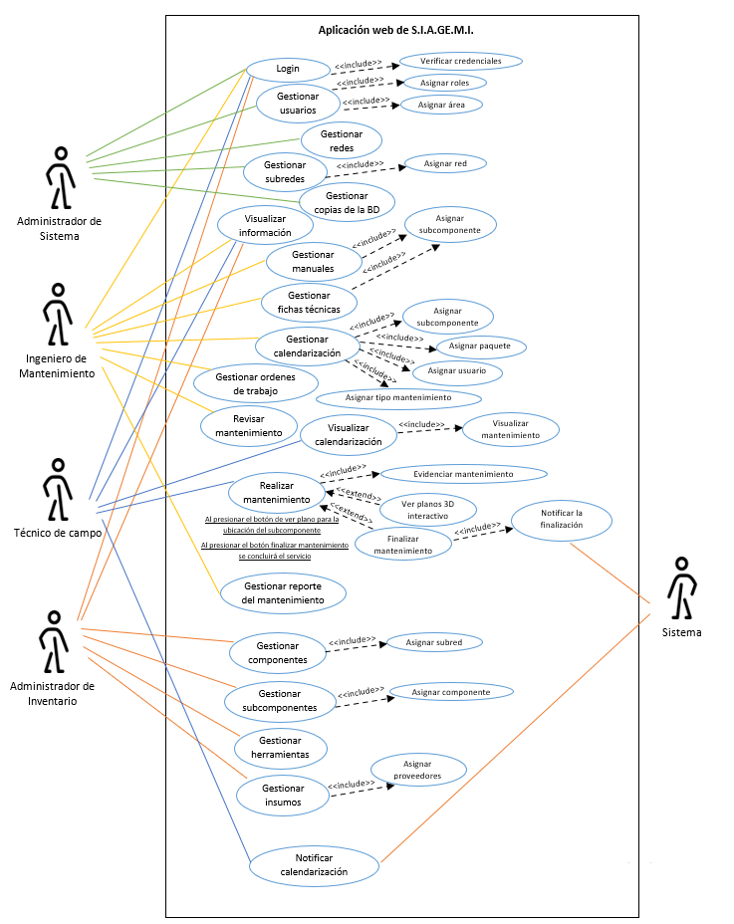En la figura 1.1 se muestra el diagrama de casos de uso, el cual está relacionado al funcionamiento general que tendrá el sistema dependiendo el rol de usuario.

**Figura 1.1** Caso de Uso de la funcionalidad del sistema.

En la tabla 1.1 se detalla el diagrama de caso de uso de la aplicación web S.I.A.GE.M.I. y lo que puede realizar cada uno de los actores que pueden participar.

|  |  |  |  |  |
| --- | --- | --- | --- | --- |
| CU001 | | Usuarios | | |
| Descripción: | * Todos los usuarios del sistema podrán ingresar a través de un Login. * El administrador de sistema podrá gestionar usuarios, redes y subredes. * Permite al administrador de sistema gestionar copias de seguridad de la base de datos. * Permite al Ingeniero de mantenimiento gestionar manuales, fichas técnicas, gestionar orden de trabajo y llevar la calendarización de los componentes. * Permite al Técnico de campo visualizar la calendarización del mantenimiento y gestionar sus mantenimientos. * Permite al administrador de inventario gestionar herramientas, insumos, componentes y subcomponentes que tendrá el sistema. * Permite al Sistema enviar automáticamente notificaciones al técnico de campo cuando tiene una calendarización. * Permite al ingeniero de mantenimiento, técnico de campo y administrador de campo consultar su información. | | Actores: | Administrador de sistema, Ingeniero de Mantenimiento, Técnico de campo, Administrador de inventario y Sistema |
| Observaciones: | N/A | | | |
| Escenarios: | | | | |
| * Inicio de Sesión de Usuarios * Gestión de Usuarios, Redes y Subredes * Gestión de Copias de Seguridad * Gestión de Documentación Técnica * Visualización de Calendario de Mantenimiento * Gestión de Inventario * Notificaciones Automáticas de Calendarización * Consulta de Información Personal | | | | |

**Tabla 1.1** Detalle de la funcionalidad principal del sistema.

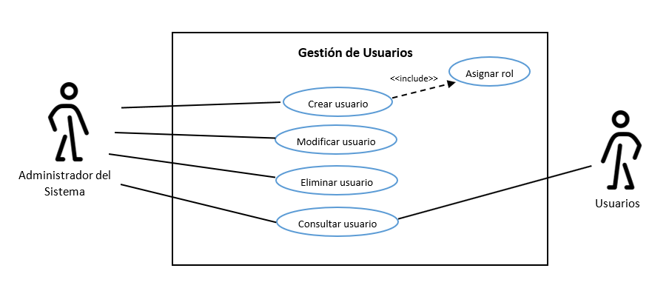En la figura 1.2 se muestra el diagrama de casos de uso, el cual está relacionado la gestión de usuario que tendrá el sistema dependiendo el rol de usuario.

**Figura 1.2** Caso de Uso de la gestión de usuarios.

En la tabla 1.2 se detalla el diagrama de caso de uso de la gestión de usuario y lo que puede realizar cada uno de los actores que pueden participar.

|  |  |  |  |  |
| --- | --- | --- | --- | --- |
| CU002 | | Usuarios | | |
| Descripción: | * Permite al administrador de sistemas crear un nuevo usuario. * Permite al administrador y al técnico de campo editar los datos del usuario. * Permite al administrador de sistema eliminar a usuarios registrados. * Permite al técnico visualizar sus datos. * Permite al administrador consultar los usuarios. | | Actores: | Administrador y  Usuarios |
| Observaciones: | N/A | | | |
| Escenarios: | | | | |
| 1. Usuarios creados correctamente.  2. Error al crear usuarios.  3. Modificar el usuario.  4. Error al modificar usuario.  5. Consulta o búsqueda de usuarios.  6. Eliminar usuario.  7. Error al eliminar usuario.  8. Visualizar datos del perfil del usuario.  9. Asignar un rol que ya exista. | | | | |

**Tabla 1.2** Detalle de la gestión de usuario.

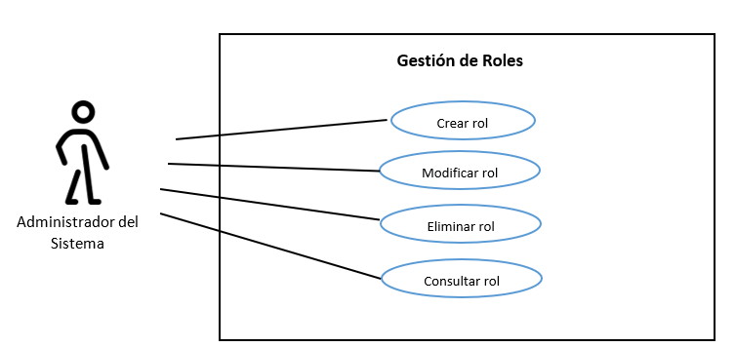En la figura 1.3 se muestra el diagrama de casos de uso, el cual está relacionado la gestión de roles que tendrá el sistema dependiendo el usuario.

**Figura 1.3** Caso de Uso de gestión de roles.

En la tabla 1.3 se detalla el diagrama de caso de uso sobre la gestión de roles, y lo que se le permite realizar al actor, en este caso al administrador de sistema.

|  |  |  |  |  |
| --- | --- | --- | --- | --- |
| CU003 | | Usuarios | | |
| Descripción: | * Permite al administrador de sistemas crear los roles. * Permite al administrador editar los roles creados. * Permite al administrador de sistema eliminar los roles. * Permite al administrador de sistema visualizar los roles. | | Actores: | Administrador de sistema |
| Observaciones: | N/A | | | |
| Escenarios: | | | | |
| 1. Roles creados correctamente.  2. Error al crear los roles.  3. Modificar los roles.  4. Error al modificar roles.  5. Eliminar roles.  6. Error al eliminar los roles.  7. Visualizar roles ya creados.  8. Error al visualizar. | | | | |

**Tabla 1.3** Detalle de la gestión de roles.

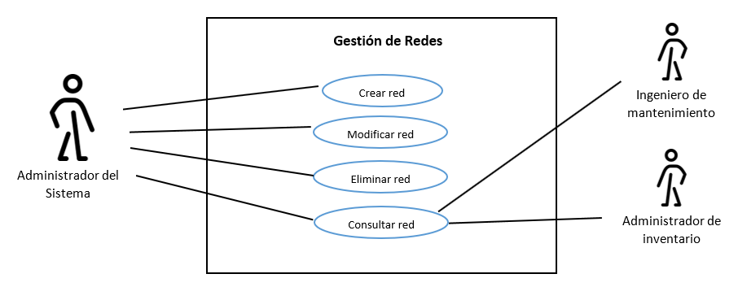En la figura 5 se muestra el diagrama de casos de uso, el cual está relacionado la gestión de redes que tendrá el actor llamado Administrador de sistema.

**Figura 1.4** Caso de Uso gestión de redes.

En la tabla 1.4 se detalla el diagrama de caso de uso sobre la gestión de redes, y lo que el usuario tendrá permitido realizar.

|  |  |  |  |  |
| --- | --- | --- | --- | --- |
| CU004 | | Usuarios | | |
| Descripción: | * Permite al administrador de sistemas crear una nueva red. * Permite al administrador de sistemas editar las redes creadas. * Permite al administrador de sistema eliminar las redes. * Permite al administrador visualizar las redes. | | Actores: | Administrador de sistema, Ingeniero de mantenimiento y Administrador de inventario |
| Observaciones: | N/A | | | |
| Escenarios: | | | | |
| 1. Redes creadas correctamente.  2. Error al crear redes.  3. Modificar alguna red.  4. Error al modificar alguna red.  5. Eliminar alguna red.  6. Error al eliminar alguna red.  7. Visualizar las redes registradas.  8. Error al visualizar las redes. | | | | |

**Tabla 1.4** Detalle de la gestión de red.

En la figura 1.5 se muestra el diagrama de casos de uso, el cual está relacionado la gestión de Subredes que tendrá el actor llamado Administrador de sistema.

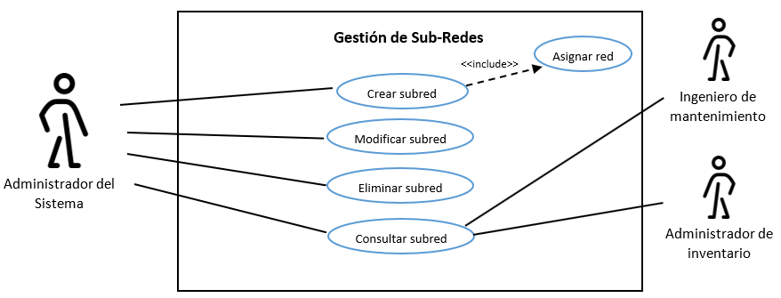

**Figura 1.5** Caso de Uso de gestión de subredes.

En la tabla 1.5 se detalla el diagrama de caso de uso sobre la gestión de las subredes.

|  |  |  |  |  |  |
| --- | --- | --- | --- | --- | --- |
| CU005 | | | Usuarios | | |
| Descripción: | * Permite al administrador de sistemas crear una nueva subred. * Permite al administrador de sistema editar los datos ingresados de la subred. * Permite al administrador de sistema eliminar las subredes registradas. * Permite al administrador de sistema e ingeniero de mantenimiento visualizar las subredes registradas. | | | Actores: | Administrador de sistema, Ingeniero de mantenimiento y Administrador de inventario |
| Observaciones: | | N/A | | | |
| Escenarios: | | | | | |
| 1. Subredes creadas correctamente.  2. Error al crear las subredes.  3. Modificar subred.  4. Error al modificar subred.  5. Eliminar subred.  6. Error al eliminar subred.  7. Visualizar datos de las subredes agregadas.  8. Error al visualizar las subredes.  9. Asignar una red al que pertenece. | | | | | |

**Tabla 1.5** Detalle de la gestión de subredes.

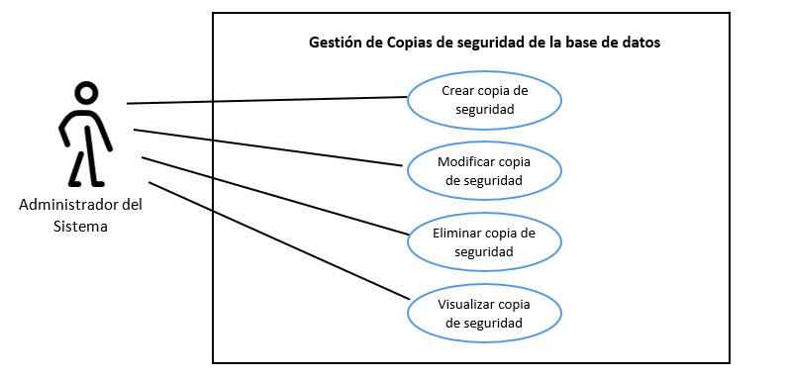En la figura 1.6 se muestra el diagrama de casos de uso, el cual está relacionado la gestión de las copias de seguridad de la base de datos que tendrá el actor llamado Administrador de sistema.

**Figura 1.6** Caso de Uso gestión de copias de seguridad de la base de datos.

En la tabla 1.6 se detalla el diagrama de caso de uso sobre la gestión de copias de seguridad de la base de datos, el cual el ingeniero de mantenimiento es el único usuario.

|  |  |  |  |  |
| --- | --- | --- | --- | --- |
| CU006 | | Usuarios | | |
| Descripción: | * Permite al ingeniero de mantenimiento crear una copia de seguridad. * Permite al ingeniero de mantenimiento editar la copia de seguridad creada. * Permite al ingeniero de mantenimiento eliminar las copias de seguridad. * Permite al ingeniero de mantenimiento visualizar las copias de seguridad. | | Actores: | Ingeniero de mantenimiento |
| Observaciones: | N/A | | | |
| Escenarios: | | | | |
| 1. Notificaciones creadas correctamente.  2. Error al crear notificaciones.  3. Modificar alguna notificación.  4. Error al modificar alguna notificación.  5. Eliminar notificación.  6. Error al eliminar notificación.  7. Visualizar datos de las notificaciones creadas.  8. Error al visualizar las notificaciones.  9. Se muestran y podrán asignar los manuales, fichas técnicas, componentes y el técnico de campo que estén registrados. | | | | |

**Tabla 1.6** Detalle de la gestión de notificación.

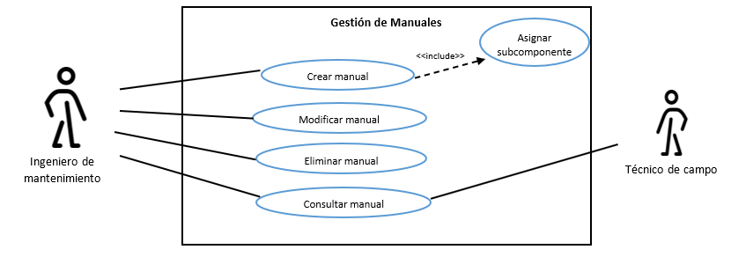En la figura 1.7 se muestra el diagrama de casos de uso, el cual está relacionado la gestión de los manuales que tendrá el actor llamado Ingeniero de mantenimiento donde podrá visualizar el técnico de campo.

**Figura 1.7** Caso de Uso de gestión de manuales.

En la tabla 1.7 se detalla el diagrama del caso de uso sobre la gestión manuales, participando 2 usuarios los cuales son el ingeniero de mantenimiento y el técnico de campo.

|  |  |  |  |  |  |
| --- | --- | --- | --- | --- | --- |
| CU007 | | | Usuarios | | |
| Descripción: | * Permite al ingeniero de mantenimiento crear un nuevo manual. * Permite al ingeniero de mantenimiento editar los datos ingresados en los manuales. * Permite al ingeniero de mantenimiento eliminar los manuales creados. * Permite al ingeniero de mantenimiento y Técnico de campo visualizar los manuales registrados. * Permite al ingeniero de mantenimiento y Técnico de campo descargar los manuales ya registrados. | | | Actores: | Ingeniero de mantenimiento y Técnico de Campo |
| Observaciones: | | N/A | | | |
| Escenarios: | | | | | |
| 1. Manuales creadas correctamente.  2. Error al crear los manuales.  3. Modificar los manuales registrados.  4. Error al modificar los manuales.  5. Eliminar los manuales.  6. Error al eliminar los manuales.  7. Visualizar datos de los manuales agregadas.  8. Error al visualizar los manuales.  9. Descargar manuales.  10. Error al descargar los manuales. | | | | | |

**Tabla 1.7** Detalle del diagrama de la gestión de manuales.

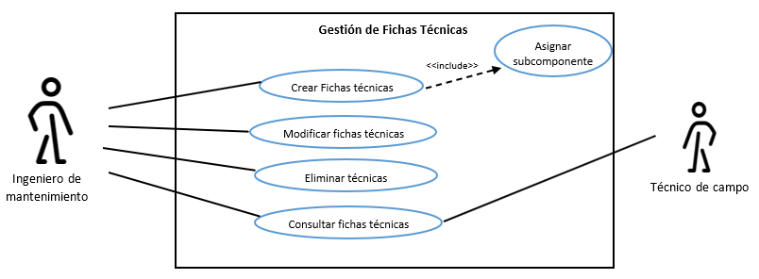En la figura 1.8 se muestra el diagrama de casos de uso, el cual está relacionado la gestión de fichas técnicas que tendrá el actor llamado Ingeniero de mantenimiento donde podrá visualizar el técnico de campo.

**Figura 1.8** Caso de Uso de creación de ficha técnica.

En la tabla 1.8 se detalla mejor el desarrollo del diagrama de caso de uso sobre la ficha técnica, con la participación de dos usuarios los cuales son el ingeniero de mantenimiento y el técnico de campo.

|  |  |  |  |  |  |
| --- | --- | --- | --- | --- | --- |
| CU008 | | | Usuarios | | |
| Descripción: | * Permite al ingeniero de mantenimiento crear una nueva ficha técnica. * Permite al ingeniero de mantenimiento editar los datos ingresados en las fichas técnicas. * Permite al ingeniero de mantenimiento eliminar las fichas técnicas ingresadas. * Permite al ingeniero de mantenimiento y Técnico de campo visualizar las fichas técnicas registradas. * Permite el ingeniero de mantenimiento y Técnico de campo descargar las fichas técnicas ya registrados. | | | Actores: | Ingeniero de mantenimiento y Técnico de Campo |
| Observaciones: | | N/A | | | |
| Escenarios: | | | | | |
| 1. Fichas técnicas creadas correctamente.  2. Error al crear las fichas técnicas.  3. Modificar las fichas técnicas registradas.  4. Error al modificar las fichas técnicas.  5. Eliminar las fichas técnicas.  6. Error al eliminar las fichas técnicas.  7. Visualizar datos de las fichas técnicas agregadas.  8. Error al visualizar las fichas técnicas.  9. Descargar fichas técnicas.  10. Error al descargar las fichas técnicas. | | | | | |

**Tabla 1.8** Detalle sobre el diagrama de la gestión de la ficha técnica.

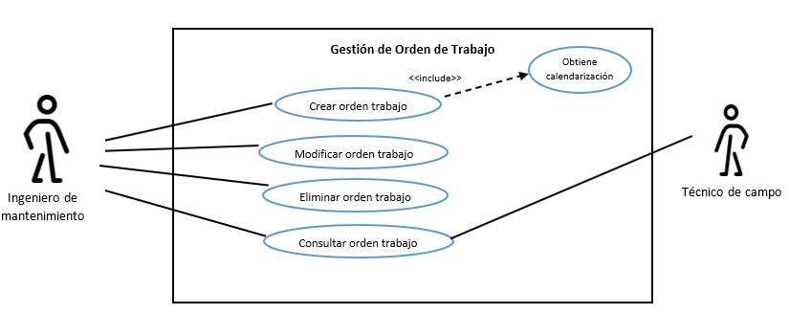En la figura 1.9 se muestra el diagrama de casos de uso, el cual está relacionado la gestión de ordenes de trabajo que tendrá el actor llamado Ingeniero de mantenimiento donde podrá visualizar el técnico de campo.

**Figura 1.9** Caso de Uso de la gestión de ordenes de trabajo.

En la tabla 1.9 se detalla el diagrama de caso de uso sobre gestión de ordenes de trabajo, participan dos usuarios, el ingeniero de mantenimiento y el técnico de campo.

|  |  |  |  |  |
| --- | --- | --- | --- | --- |
| CU009 | | Usuarios | | |
| Descripción: | * Permite al ingeniero de mantenimiento crear una nueva orden de trabajo. * Permite al ingeniero de mantenimiento editar las ordenes de trabajo. * Permite al ingeniero de mantenimiento eliminar las ordenes de trabajo. * Permite al Técnico de campo visualizar las ordenes de trabajo. | | Actores: | Ingeniero de mantenimiento y Técnico de Campo |
| Observaciones: | N/A | | | |
| Escenarios: | | | | |
| 1. Creación de Nueva Orden de Trabajo por el Administrador de Inventario 2. Edición de Órdenes de Trabajo por el Administrador de Inventario 3. Eliminación de Órdenes de Trabajo por el Administrador de Inventario 4. Visualización de Órdenes de Trabajo por el Técnico de Campo | | | | |

**Tabla 1.9** Se detalla el diagrama sobre la gestión de ordenes de trabajos.

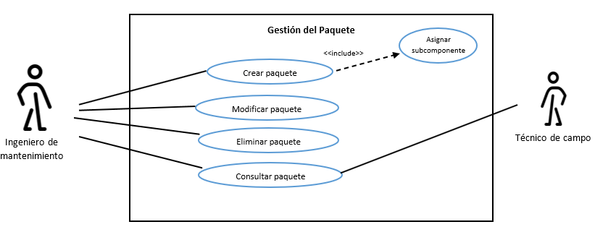En la figura 1.10 se muestra el diagrama de casos de uso, el cual está relacionado la gestión de paquete que tendrá el actor llamado Ingeniero de mantenimiento y donde podrá visualizar el técnico de campo.

**Figura 1.10** Caso de Uso de la gestión del paquete.

En la tabla 1.10 se detalla el diagrama de caso de uso sobre la gestión del paquete, participan dos usuarios, el ingeniero de mantenimiento y el técnico de campo.

|  |  |  |  |  |
| --- | --- | --- | --- | --- |
| CU010 | | Usuarios | | |
| Descripción: | * Permite al ingeniero de mantenimiento crear un nuevo paquete. * Permite al ingeniero de mantenimiento editar los datos del paquete. * Permite al ingeniero de mantenimiento eliminar los componentes creados. * Permite al Técnico de campo visualizar los componentes registrados. | | Actores: | Ingeniero de mantenimiento y Técnico de Campo |
| Observaciones: | N/A | | | |
| Escenarios: | | | | |
| 1. Creación de Nuevo paquete por el Ingeniero de mantenimiento 2. Error a la creación del paquete 3. Edición de paquetes por el Ingeniero de mantenimiento 4. Eliminación del paquete por el Ingeniero de mantenimiento 5. Visualización del paquete por el Técnico de Campo | | | | |

**Tabla 12** Se detalla el diagrama sobre la gestión de paquetes.

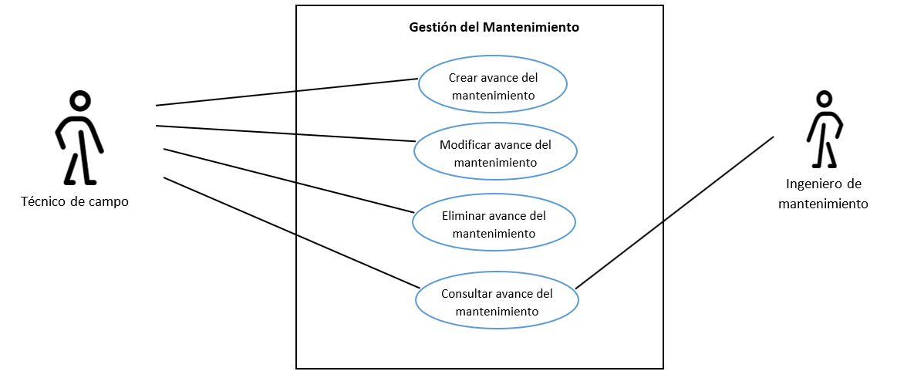En la figura 1.11 se muestra el diagrama de casos de uso, el cual está relacionado la gestión del mantenimiento que tendrá el actor llamado Técnico de campo y donde podrá visualizar el Ingeniero de mantenimiento.

**Figura 1.11** Caso de Uso de la gestión del mantenimiento.

En la tabla 1.11 se detalla el diagrama de caso de uso sobre la gestión del mantenimiento en la cual participan dos usuarios, el técnico de campo y el ingeniero de mantenimiento

|  |  |  |  |  |
| --- | --- | --- | --- | --- |
| CU011 | | Usuarios | | |
| Descripción: | * Permite al técnico de campo crear avances de mantenimiento. * Permite al Técnico de campo editar el avance de mantenimiento. * Permite al Técnico de campo eliminar los avances de mantenimiento. * Permite al ingeniero de mantenimiento visualizar los avances del mantenimiento que ha hecho el técnico de campo. | | Actores: | Ingeniero de mantenimiento y Técnico de Campo |
| Observaciones: | N/A | | | |
| Escenarios: | | | | |
| 1. Un técnico de campo crea avances de mantenimiento. 2. Un técnico de campo edita un avance de mantenimiento. 3. Un técnico de campo elimina un avance de mantenimiento. 4. Un ingeniero de mantenimiento visualiza los avances del mantenimiento realizados por el técnico de campo. | | | | |

**Tabla 1.11** Se detalla el diagrama sobre la gestión del mantenimiento.

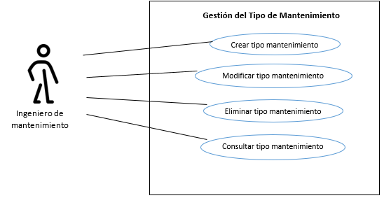En la figura 1.12 se muestra el diagrama de casos de uso, el cual está relacionado la gestión del tipo de mantenimiento que tendrá el actor llamado Ingeniero de mantenimiento.

**Figura 1.12** Caso de Uso de la gestión del tipo de mantenimiento.

En la tabla 1.12 se detalla el diagrama de caso de uso sobre la gestión del tipo de mantenimientos, participan tres usuarios, el administrador de inventario, el ingeniero de mantenimiento y el técnico de campo.

|  |  |  |  |  |
| --- | --- | --- | --- | --- |
| CU012 | | Usuarios | | |
| Descripción: | * Permite al Ingeniero de mantenimiento crear un nuevo tipo de mantenimiento. * Permite al Ingeniero de mantenimiento los tipos de mantenimiento que tendrá el sistema. * Permite al Ingeniero de mantenimiento eliminar los tipos de mantenimiento. * Permite al Ingeniero de mantenimiento visualizar los tipos de mantenimiento. | | Actores: | Ingeniero de mantenimiento |
| Observaciones: | N/A | | | |
| Escenarios: | | | | |
| 1. Un ingeniero de mantenimiento crea un nuevo tipo de mantenimiento. 2. Un ingeniero de mantenimiento modifica los tipos de mantenimiento que tendrá el sistema. 3. Un ingeniero de mantenimiento elimina un tipo de mantenimiento. 4. Un ingeniero de mantenimiento visualiza los tipos de mantenimiento disponibles en el sistema. | | | | |

**Tabla 1.12** Se detalla el diagrama sobre la gestión de los tipos de mantenimiento.

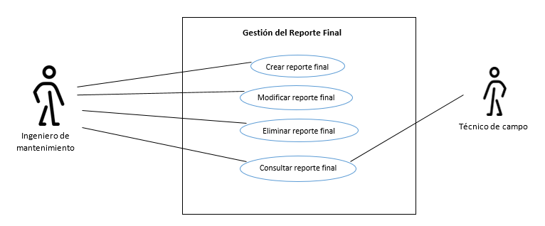En la figura 1.13 se muestra el diagrama de casos de uso, el cual está relacionado la gestión del reporte final que tendrá el actor llamado Ingeniero de mantenimiento, en el cual el técnico de campo podrá visualizar.

**Figura 1.13** Caso de Uso de la gestión del reporte final.

En la tabla 1.13 se detalla el diagrama de caso de uso sobre la gestión del reporte final, en la cual participan dos usuarios, el ingeniero de mantenimiento y el técnico de campo.

|  |  |  |  |  |
| --- | --- | --- | --- | --- |
| CU013 | | Usuarios | | |
| Descripción: | * Permite al ingeniero de mantenimiento crear un nuevo reporte final. * Permite al ingeniero de mantenimiento editar los datos para el reporte final. * Permite al ingeniero de mantenimiento eliminar los reportes finales. * Permite al ingeniero de mantenimiento y Técnico de campo visualizar los reportes finales de cada mantenimiento. | | Actores: | Ingeniero de mantenimiento y Técnico de Campo |
| Observaciones: | N/A | | | |
| Escenarios: | | | | |
| 1. Un ingeniero de mantenimiento crea un nuevo reporte final.  2. Un ingeniero de mantenimiento edita los datos del reporte final.  3. Un ingeniero de mantenimiento elimina un reporte final.  4. Un ingeniero de mantenimiento y un técnico de campo visualizan los reportes finales de cada mantenimiento. | | | | |

**Tabla 1.13** Se detalla el diagrama sobre la gestión de reporte final.

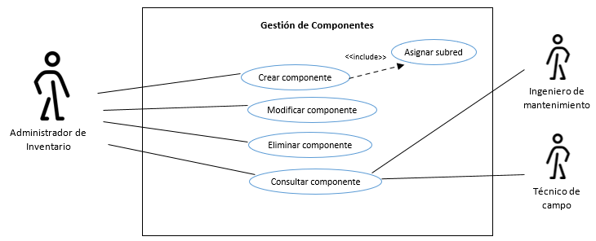En la figura 1.14 se muestra el diagrama de casos de uso, el cual está relacionado la gestión de componentes que tendrá el actor llamado Administrador de inventario, en el cual el técnico de campo y ingeniero de mantenimiento podrán visualizar.

**Figura 1.14** Caso de Uso de la gestión de componentes.

En la tabla 1.14 se detalla el diagrama de caso de uso sobre la gestión del registro de componentes, participan tres usuarios, el administrador de inventario, el ingeniero de mantenimiento y el técnico de campo.

|  |  |  |  |  |
| --- | --- | --- | --- | --- |
| CU014 | | Usuarios | | |
| Descripción: | * Permite al administrador de inventario crear un nuevo componente, y asignándole la subred a la que pertenece. * Permite al administrador de inventario editar los datos ingresados en los componentes. * Permite al administrador de inventario eliminar los componentes creados. * Permite al administrador de inventario, ingeniero de mantenimiento y Técnico de campo visualizar los componentes registrados. | | Actores: | Administrador de inventario, Ingeniero de mantenimiento y Técnico de Campo |
| Observaciones: | N/A | | | |
| Escenarios: | | | | |
| 1. Componentes creados correctamente.  2. Error al crear los componentes.  3. Modificar los componentes registrados.  4. Error al modificar los componentes.  5. Eliminar los componentes.  6. Error al eliminar los componentes.  7. Visualizar datos de los componentes agregados.  8. Error al visualizar los componentes.  9. Estableciendo una subred registrada. | | | | |

**Tabla 1.14** Se detalla el diagrama sobre la gestión del registro de componentes.

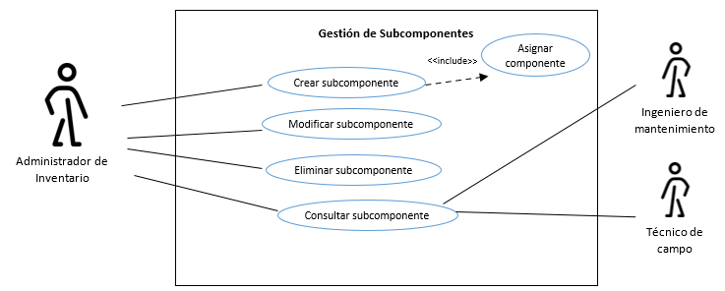En la figura 1.15 se muestra el diagrama de casos de uso, el cual está relacionado la gestión de subcomponentes que tendrá el actor llamado Administrador de inventario, en el cual el técnico de campo e ingeniero de mantenimiento podrán visualizar.

**Figura 1.15** Caso de Uso de la gestión de subcomponentes.

En la tabla 1.15 se detalla el diagrama de caso de uso sobre la gestión del registro de subcomponentes, participan tres usuarios, el administrador de inventario, el ingeniero de mantenimiento y el técnico de campo.

|  |  |  |  |  |
| --- | --- | --- | --- | --- |
| CU015 | | Usuarios | | |
| Descripción: | * Permite al administrador de inventario crear un nuevo subcomponente, y asignando el componente al que pertenece. * Permite al administrador de inventario editar los datos ingresados en los subcomponentes. * Permite al administrador de inventario eliminar los subcomponentes creados. * Permite al administrador de inventario, ingeniero de mantenimiento y Técnico de campo visualizar los subcomponentes registrados. | | Actores: | Administrador de inventario, Ingeniero de mantenimiento y Técnico de Campo |
| Observaciones: | N/A | | | |
| Escenarios: | | | | |
| 1. Subcomponentes creados correctamente.  2. Error al crear los subcomponentes.  3. Modificar los subcomponentes registrados.  4. Error al modificar los subcomponentes.  5. Eliminar los subcomponentes.  6. Error al eliminar los subcomponentes.  7. Visualizar datos de los subcomponentes agregados.  8. Error al visualizar los subcomponentes.  9. Estableciendo un componente registrado. | | | | |

**Tabla 1.15** Se detalla el diagrama sobre la gestión del registro de componentes.

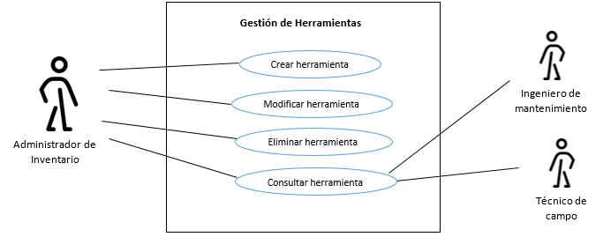**E**n la figura 1.16 se muestra el diagrama de casos de uso, el cual está relacionado la gestión de herramientas que tendrá el actor llamado Administrador de inventario, en el cual el técnico de campo e ingeniero de mantenimiento podrán visualizar.

**Figura 1.16** Caso de Uso de gestión de herramientas.

En la tabla 1.16 se detalla el diagrama de caso de uso sobre la gestión de herramientas, participando 3 usuarios, administrador de inventario, ingeniero de mantenimiento y el técnico de campo.

|  |  |  |  |  |
| --- | --- | --- | --- | --- |
| CU016 | | Usuarios | | |
| Descripción: | * Permite al administrador de inventario crear una nueva herramienta. * Permite al administrador de inventario editar los datos ingresados en las herramientas. * Permite al administrador de inventario eliminar las herramientas creadas. * Permite al administrador de inventario, ingeniero de mantenimiento y Técnico de campo visualizar las herramientas. | | Actores: | Administrador de inventario, Ingeniero de mantenimiento y Técnico de Campo. |
| Observaciones: | N/A | | | |
| Escenarios: | | | | |
| 1. Herramientas creadas correctamente.  2. Error al crear las herramientas.  3. Modificar las herramientas registradas.  4. Error al modificar las herramientas.  5. Eliminar las herramientas.  6. Error al eliminar las herramientas.  7. Visualizar datos de las herramientas registradas.  8. Error al visualizar las herramientas.  9. Asignar un usuario existente. | | | | |

**Tabla 1.16** Se detalla el diagrama sobre la gestión de herramientas.

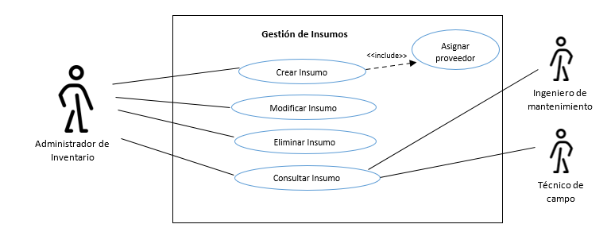En la figura 1.17 se muestra el diagrama de casos de uso, el cual está relacionado la gestión de insumos que tendrá el actor llamado Administrador de inventario, en el cual el técnico de campo e ingeniero de mantenimiento podrán visualizar.

**Figura 18** Caso de Uso de gestión de insumos

En la tabla 1.17 se detalla el diagrama del caso de uso de la gestión de los insumos.

|  |  |  |  |  |
| --- | --- | --- | --- | --- |
| CU017 | | Usuarios | | |
| Descripción: | * Permite al administrador de inventario crear un nuevo insumo. * Permite al administrador de inventario editar los datos ingresados en los insumos. * Permite al administrador de inventario eliminar los insumos creados. * Permite al administrador de inventario, ingeniero de mantenimiento y técnico de campo visualizar los insumos registrados. | | Actores: | Administrador de inventario, Ingeniero de mantenimiento y Técnico de Campo. |
| Observaciones: | N/A | | | |
| Escenarios: | | | | |
| 1. Insumos creados correctamente.  2. Error al crear los insumos.  3. Modificar los insumos registrados.  4. Error al modificar los insumos.  5. Eliminar los insumos.  6. Error al eliminar los insumos.  7. Visualizar datos de los insumos agregados.  8. Error al visualizar los insumos. | | | | |

**Tabla 1.17** Se detalla el diagrama de caso de uso de insumos.

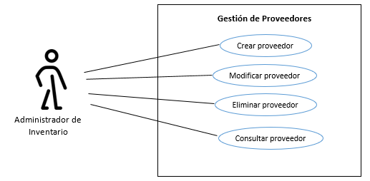En la figura 1.18 se muestra el diagrama de casos de uso, el cual está relacionado la gestión de proveedores que tendrá el actor llamado Administrador de inventario.

**Figura 1.18** Caso de Uso de gestión de proveedores.

En la tabla 1.18 se detalla el diagrama de caso de uso sobre la gestión de los proveedores, siendo el actor el administrador de inventario.

|  |  |  |  |  |
| --- | --- | --- | --- | --- |
| CU018 | | Usuarios | | |
| Descripción: | * Permite al administrador de inventario registrar un nuevo proveedor. * Permite al administrador de inventario editar los datos ingresados de los proveedores. * Permite al administrador de inventario eliminar los proveedores que existan. * Permite al administrador de inventario visualizar los proveedores que ya registrados. | | Actores: | Administrador de inventario. |
| Observaciones: | N/A | | | |
| Escenarios: | | | | |
| 1. Proveedores creados correctamente.  2. Error al crear los proveedores.  3. Modificar los datos de los proveedores.  4. Error al modificar los datos de los proveedores.  5. Eliminar los proveedores que existen.  6. Error al eliminar los proveedores que existen.  7. Visualizar datos de los proveedores ya registrados.  8. Error al visualizar los datos de los proveedores. | | | | |

**Tabla 1.18** Se detalla el diagrama de caso de uso sobre la gestión de proveedores.

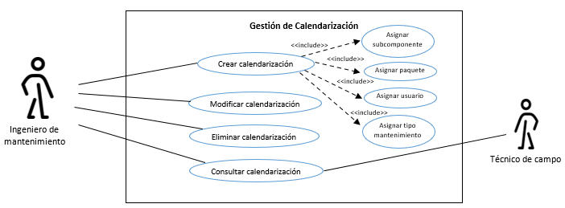En la figura 1.19 se muestra el diagrama de casos de uso, el cual está relacionado la gestión de calendarización que tendrá el actor llamado Administrador de inventario.

**Figura 1.19** Caso de Uso de Gestión de calendarización.

En la tabla 1.19 se detalla el diagrama caso de uso sobre la gestión de calendarización, siendo el actor el administrador de inventario y Técnico de campo.

|  |  |  |  |  |
| --- | --- | --- | --- | --- |
| CU019 | | Usuarios | | |
| Descripción: | * Permite al ingeniero de mantenimiento crear calendarización en el cual va asignar subcomponentes. Paquete, Usuario y el Tipo de mantenimiento. * Permite al ingeniero de mantenimiento editar los datos de la calendarización. * Permite al ingeniero de mantenimiento eliminar la calendarización. * Permite al ingeniero de mantenimiento visualizar la calendarización. * Permite al ingeniero de mantenimiento y técnico de campo visualizar la calendarización. | | Actores: | Administrador de inventario y Técnico de campo |
| Observaciones: | N/A | | | |
| Escenarios: | | | | |
| 1. Crear calendarización con asignación de subcomponentes, paquete, usuario y tipo de mantenimiento. 2. Editar datos de la calendarización. 3. Eliminar calendarización. 4. Visualizar calendarización (ingeniero de mantenimiento y técnico de campo). | | | | |

**Tabla 1.19** Se detalla el caso de uso de la gestión de calendarización.

## Diagrama clases

## Diagrama secuencias

## Diagrama actividad

# RESULTADOS

# CONCLUSIONES

# REFERENCIAS